Presseinformation

Elektrokettenzug stoppt punktgenau

Liftket hat den ersten elektronisch geregelten Elektrokettenzug mit Quick-Stop-Funktion entwickelt. Der Star VFD hält ohne Bremsrampe sofort nach Freigabe des Steuerknopfs an. Lasten können daher in einem Zug auf die gewünschte Höhe gehoben oder abgesenkt werden. Das zeitraubende Takten, das bisher üblich war, wollte man die Last mit erhöhter Präzision positionieren, entfällt. Die neue Baureihe enthält Kettenzüge für Traglasten von 125 bis 2000 kg. Lastabhängig sind Nenngeschwindigkeiten bis 36 m/min möglich, deutlich schneller als vergleichbare Produkte im Markt. Ohne Last können die neuen Kettenzüge sogar mit bis zu 200 % der Nenngeschwindigkeit betrieben werden. Dies spart in der Praxis nochmals viel Zeit, weil mindestens die Hälfte aller Fahrten Leerfahrten sind und auch ansonsten oft die Nennlast nicht voll ausgenutzt wird und die Geschwindigkeit entsprechend erhöht werden kann. Die Standardbaureihe Star VFD bietet Kunden kostengünstige, schnelle Hebezeuge für häufige Anwendungen und große Stückzahlen. Liftket liefert die Kettenzüge auftragsspezifisch konfiguriert innerhalb 15 Werktagen aus. Der zusammen mit einem renommierten internationalen Antriebshersteller speziell für diese Anwendung gefertigte Frequenzumrichter eignet sich für den weltweiten Einsatz. Das Hebezeug wird vollständig am eigenen Firmensitz hergestellt und vor Auslieferung komplett geprüft.

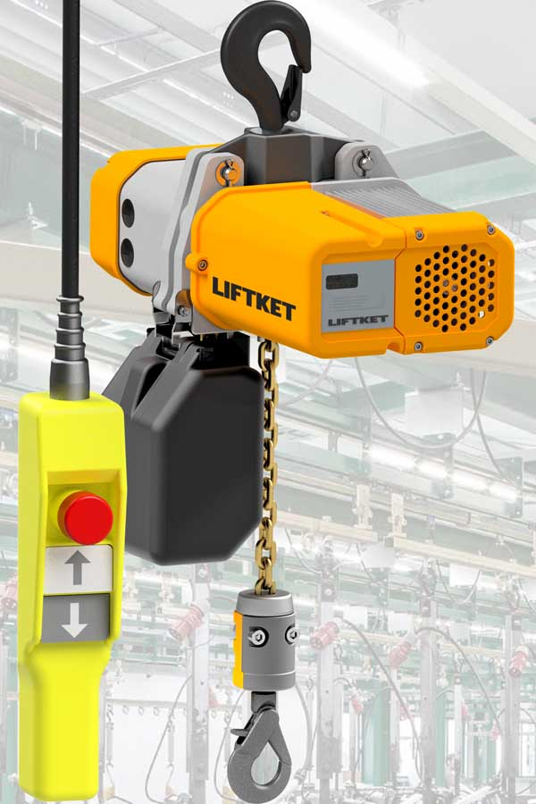
Bild: Nicht mehr lange takten, sondern sofort auf der richtigen Höhe halten: Der Liftket Star VFD stoppt ohne Bremsrampe

Bilder: | star_vfd_quick_stop | Zeichen: | 1385
Dateiname: | 201901034_pm_star_vfd_quick_stop_de | Datum: | 21.03.2019
Über LIFTKET
Die LIFTKET Hoffmann GmbH ist ein international renommierter Hersteller von Elektrokettenzügen mit Traglasten von 125 kg bis 25.000 kg. Am Firmensitz in Wurzen, Sachsen, bedient ein fester Stamm von aktuell etwa 280 Mitarbeitern die drei Geschäftsfelder Industrie, Sonderlösungen und Bühnentechnik. Ein starkes Netzwerk von Service- und Vertriebspartnern gewährleistet weltweit kundennahe Lagerhaltung, Wartung und Reparatur. LIFTKET fertigt modulare Elektrokettenzüge für praktisch jede Anwendung, in der Lasten sicher und präzise gehoben werden müssen. Das Unternehmen wurde 1948 von Dietrich Hoffmann gegründet, der zunächst landwirtschaftliche Geräte entwickelte und sich ab 1953 ausschließlich auf Elektrokettenzüge spezialisierte. Hoffmanns Innovationen wie die waagerechte Anordnung von Motor und Getriebe sowie das patentierte Sicherheits-Brems-Kupplungssystem setzen noch heute den Standard für Elektrokettenzüge.

Leserkontakt:  LIFTKET Hoffmann GmbH  Dresdener Straße 64 – 68  04808 Wurzen  Tel.: +49 3425 8924-0  E-Mail: sales@liftket.de  Internet: www.liftket.de | Pressekontakt:  gii die Presse-Agentur GmbH  Immanuelkirchstraße 12  10405 Berlin  Tel.: +49 30 538 965-0  E-Mail: info@gii.de  Internet: www.gii.de  LIFTKET Hoffmann GmbH  Abteilung Marketing  Ulrike Veit  Dresdener Straße 64 – 68  04808 Wurzen  Tel.: +49 3425 8924-87  E-Mail: ulrike.veit@liftket.de  Internet: www.liftket.de

